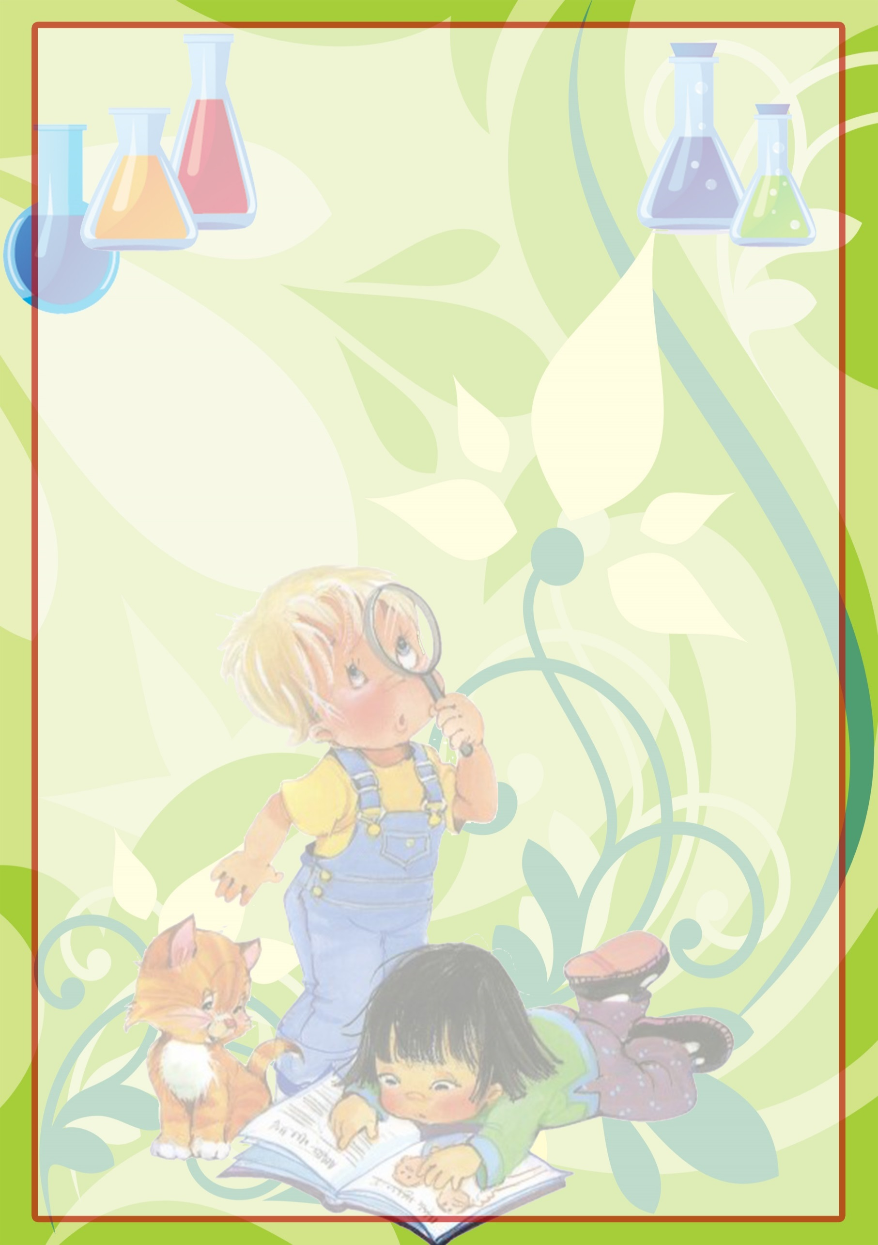
Муниципальное казённое дошкольное образовательное учреждение города Новосибирска «Детский сад № 46 комбинированного вида «Зоренька»

Мастер-класс для педагогов

Тема: «Детское экспериментирование – основа поисково-исследовательской деятельности дошкольников».

Провела:
воспитатель высшей
квалификационной категории
Соколова
Наталья Леонидовна

г. Новосибирск

Тема: «Детское экспериментирование – основа поисково-исследовательской деятельности дошкольников».

Цель мастер-класса: повысить уровень знаний и умений педагогов в методике проведения опытов и экспериментов с дошкольниками.
Задачи:
- Повысить уровень профессиональной компетенции участников мастер – класса по развитию познавательной активности дошкольников через поисково – исследовательскую деятельность;
- Сформировать у участников мастер – класса мотивацию на использование в воспитательно–образовательном процессе опытно–экспериментальной деятельности, способствующей познавательной активности дошкольников;
- Развивать познавательный интерес к окружающему, умение делиться приобретенным опытом с другими людьми.
Практическая значимость:
Данный мастер класс может быть интересен педагогам, работающим по теме экспериментирования и поисковой деятельности детей. Педагог, использующий экспериментирование в своей работе, найдет для себя что-то новое, а остальные, поймут насколько это интересное и увлекательное занятие.
В ходе проведения мастер класса будут продемонстрированы опыты с некоторыми материалами, а также все атрибуты для его проведения. Каждый участник мастер - класса может провести опыт и определить свойства материалов.
Участники мастер-класса: педагоги ДОУ.

Ход мастер-класса
Здравствуйте, уважаемые коллеги! Рада приветствовать Вас на мастер-классе по теме «Детское экспериментирование – основа поисково-исследовательской

деятельности дошкольников».
Думаю, что педагоги, использующие экспериментирование в своей работе, найдут для себя что-то новое, а начинающие – поймут, насколько это интересное и увлекательное занятие. В ходе проведения мастер класса будут продемонстрированы опыты с некоторыми материалами.
Мы знаем, что детство, это пора поисков и ответов на самые разные вопросы. Исследовательская активность — естественное состояние ребенка, он настроен на познание окружающего мира. Он изучает все как может и чем может – глазами, руками, языком, носом. Он радуется даже самому маленькому открытию. Китайская пословица гласит «Расскажи – и я забуду, покажи – и я запомню, дай попробовать - и я пойму».
В соответствии с ФГОС ДО, познавательно - исследовательская деятельность является основным видом деятельности в детском саду наряду с игровой, коммуникативной, музыкальной, двигательной, изобразительной.
Развитие познавательных интересов дошкольников является одной из актуальных проблем педагогики, призванной воспитать личность, способную к саморазвитию и самосовершенствованию.
Когда ребенок сам действует с объектами, он лучше познает окружающий мир, поэтому приоритет в работе с детьми следует отдавать практическим методам обучения: экспериментам, проектам, опытам.

Что предполагает Познавательно-исследовательская деятельность детей в детском саду? – специально организованная деятельность, позволяет ребенку под руководством педагога или самостоятельно добывать информацию и овладевать представлениями о предмете, объекте, физическом или природном явлении.
Организация пространственной предметно ­ развивающей среды имеет первостепенное значение при развитии познавательных способностей, исследовательской деятельности. Грамотно организованная окружающая среда позволяет думать, анализировать, сравнивать, делать выводы, учить дошкольника задавать вопросы и находить ответы, ставить проблему и находить пути её решения.

Какую роль играет экспериментальная деятельность в развитии ребенка?
Экспериментирование играет важную роль для психического развития детей. Доказательством того служат излюбленные игры с водой с песком: ребенок бесконечно может переливать воду, разливать её по разным емкостям, «ловить рыбу», пускать кораблики, рисуют песком.
Главное достоинство метода эксперимента заключается в том, что он дает детям реальные представления о различных сторонах изучаемого объекта, о его взаимоотношениях с другими объектами и со средой обитания.

Какие принципы мы учитываем при экспериментировании?
Принципы организации опытно – экспериментальной деятельности с детьми старшего дошкольного возраста.
Принцип научности:
- предполагает подкрепление всех средств познания научно-обоснованными и практически апробированными методиками;
Принцип доступности:
- предполагает построение процесса обучения дошкольников на адекватных возрасту формах работы с детьми, а так как одной из ведущих деятельностей детей дошкольного возраста является игра, то и обучение происходит в игровой форме;
Принцип систематичности и последовательности:
- обеспечивает единство воспитывающих, развивающих и обучающих задач развития опытно – экспериментальной деятельности дошкольников;
- предполагает повторяемость тем во всех возрастных группах и позволяет детям применить усвоенное и познать новое на следующем этапе развития;
Содержание игр – экспериментов отбирается в соответствии с образовательной программой каждой возрастной группы и уровнем развития детей.

Структура детского экспериментирования состоит из следующих пунктов: — - постановка проблемы, которую нужно решать;
- целеполагание (что нужно сделать для решения проблемы);
- выдвижение гипотез (поиск возможных путей решения);
- проверка гипотез (сбор данных реализация в действиях);
- анализ полученного результата (подтвердилось или нет);
- формулирование выводов.

Практическая часть
И сейчас я предлагаю вашему вниманию практическую часть, где в форме сказки покажу вам некоторые виды экспериментирования с разными материалами. Считаю это эффективным методом, потому что детям легче воспринимать и понимать новую информацию в близкой для них форме - сказки.

Сказка называется «Удивительная приключения Маши…»
Однажды девочка Маша решила навестить своего друга Медведя. Дорога ей предстояла дальняя, трудная и очень интересная. По пути она увидела красивое озеро, на поверхности которого плавало много загадочных цветов, это были кувшинки. Солнышко уже начало всходить, и Маша увидела, как распускаются эти прекрасные цветы.

Опыт № 1
Вырежьте из цветной бумаги цветы с длинными лепестками. При помощи карандаша закрутите лепестки к центру. А теперь опустите кувшинки на воду, налитую в таз. Буквально на ваших глазах лепестки цветов начнут распускаться. Вывод: Это происходит потому, что бумага намокает, становится постепенно тяжелее и лепестки, раскрываются.
Побежала Маша дальше и вдруг увидела бельчат, которые были огорчены тем, что не могут надуть воздушный шарик, который им подарил зайчонок. И Маша решила им помочь.

Опыт №2
Чтобы провести опыт, нужна пищевая сода (1 чайную ложку ), сок лимона, уксус (3 столовые ложки), стакан, изолента, бутылка и воронка.
Наливаете воду в пустую бутылку и растворяете в ней соду. В другой посуде соединяете сок лимона и уксус. Все это выливаете в бутылку. Быстро надеваете шарик на горлышко уже наполненной смесью бутылки и закрепляете изолентой.
Вывод: Сода, уксус и лимонный сок вступают в химическую реакцию, при которой активно выделяется углекислый газ. Он-то и заполняет шарик.

Пошла Маша дальше и тут поняла, что проголодалась и вспомнила, что у нее в сумочке есть мандарины, которые она несла Медведю.

Опыт №3
Опустите мандарин в воду. Что произошло с мандарином? И даже если очень постараться, утопить его не удастся. Почистите мандарин и снова опустите в воду. Ну, что? Мандарин утонул. Почему?
Вывод: в мандариновой кожуре много пузырьков воздуха. Они выталкивают мандарин на поверхность воды. Без кожуры мандарин тонет, потому что тяжелее воды.
Подкрепившись, Маша торопилась к своему другу Медведю и тут, она увидела, что солнышко скрылось и на небе появились тучи.

Опыт №4
В стакан налить воды на 2/3. Выдавить пену прямо поверх воды. Пипеткой на пену накапать окрашенную воду. Теперь наблюдаем как цветная вода пройдет сквозь облако и продолжит свое путешествие на дно стакана.
Вывод: Сначала вода накапливается в облаках, а затем проливается на землю. Объяснить детям схематично, как идет дождь: сначала вода накапливается в облаках, а потом проливается на землю.

Но к счастью подул ветерок и разогнал тучки. Маша побежала дальше и на берегу озера увидела высокую красивую гору. Поднялась Маша на гору, посмотреть видно ли дом Медведя и тут стало происходить нечто странное: земля под ногами у Маши задрожала, и началось извержение вулкана.

Опыт № 5
Насыпьте в приготовленный макет горы ложку соды, добавьте ложку моющего средства, немного краски красной и ложку или уксуса. Вещества начнут смешиваться, и из жерла спустя несколько секунд пойдет обильная пена красного цвета.
Вывод: это произошло потому, что при соединении соды и уксуса начинается бурная реакция с выделением углекислого газа (жидкость для мыться посуды добавляется, чтобы усилить пенообразование, а краситель - для более эффектного цвета, напоминающего лаву).
Маша замерла от страха, она не знала, что ей делать. Но тут на ее счастье увидела Медведя, он ее спас, и они устроили праздничный салют.

Опыт № 6
В цветной раствор мыла, соды добавляем катализатор – лимонную кислоту, получаем пенный салют. (жидкое мыло, сода, лимонная кислота)
Вывод: Когда сода смешивается с лимонной кислотой, появляются пузырьки, происходит химическая реакция.

Маше очень понравилось гулять и познавать этот огромный и интересный, странный и загадочный окружающий мир.

Итог:
Уважаемые коллеги! Познавательная деятельность понимается не только как процесс усвоения знаний, умений и навыков, а, главным образом приобретение знаний через эксперимент, самостоятельно или под тактичным руководством взрослого. И в этом мы сейчас с вами убедились.
Считаю, что участие педагогов в мастер – классе способствовало повышению профессионального мастерства по данной теме и полученный опыт надеюсь будет использоваться вами в практической работе с детьми.
Вывод: Опытно - экспериментальная деятельность позволяет объединить все виды деятельности и все стороны воспитания, развивает наблюдательность и пытливость ума, развивает стремление к познанию мира, познавательные способности, умение изобретать, использовать нестандартные решения в трудных ситуациях, создавать творческую личность.

«Люди, научившиеся… наблюдениям и опытам, приобретают способность сами ставить вопросы и получать на них фактические ответы, оказываясь на более высоком умственном и нравственном уровне в сравнении с теми, кто такой школы не прошел» сказал К. А. Тимирязев.

Спасибо за участие!

